OMI 69/2025
Níže uvedeného dne, měsíce a roku byla uzavřena mezi smluvními stranami:
statutární město Pardubice
se sídlem Pernštýnské náměstí 1, 530 21 Pardubice - Staré Město
IČO: 0274046, DIČ: CZ 00274046
jednající: Bc. Jan Nadrchal, primátor města
bankovní spojení: Komerční banka a.s. Pardubice
č.ú.: VS 12753
jednající: Bc. Jan Nadrchal, primátor města
jako povinný
a
ČEZ Distribuce, a. s.
se sídlem Děčín - Děčín IV-Podmokly, Teplická 874/8, PSČ 405 02
zapsaná v OR vedeném rejstříkovým soudem v Ústí nad Labem, sp. zn. B 2145
IČO 24729035, DIČ CZ24729035
s předmětem podnikání - distribuce elektřiny na základě licence č. 121015583
bankovní spojení: č.ú. KB Praha
zastoupená, na základě jí písemně udělené plné moci evidenční číslo PM - 104/2024
společností VEKT HK s.r.o.
se sídlem Zemědělská 880/1, Slezské Předměstí, 500 03 Hradec Králové
IČO: 17387892, DIČ: CZ17387892
zapsaná v OR u Krajského soudu v Hradci Králové, oddíl C, vložka 49865
zastoupená jednatelem Lukášem Jiráskem
jako oprávněný
(dále též smluvní strany)
dle uzavřené smlouvy o budoucí smlouvě o zřízení věcného břemene ze dne 11.5. 2023
tato:

SMLOUVA

O ZŘÍZENÍ VĚCNÉHO BŘEMENE
IZ-12-2001844/VB/04
Pardubice, Do Nového 99 - přeložka nn
(dále jen „smlouva“)
k provedení ustanovení § 25 odst. 4 zákona č. 458/2000 Sb., o podmínkách podnikání a o výkonu státní správy v energetických odvětvích a o změně některých zákonů (energetický zákon), v platném znění (dále jen „energetický zákon“), a § 1257 a násl. zákona č. 89/2012 Sb., občanský zákoník (dále jen „občanský zákoník“).
I.
Úvodní prohlášení
(1) ČEZ Distribuce, a. s., jako oprávněný je provozovatelem distribuční soustavy (dále jen „PDS“) na území vymezeném licencí. Distribuční soustava je provozována ve veřejném zájmu. PDS má povinnost zajišťovat spolehlivé provozování, obnovu a rozvoj distribuční soustavy na území vymezeném licencí, přičemž zřízení

OMI 69/2025
tohoto věcného břemene je ze strany Oprávněné jedním ze zákonem daných předpokladů pro plnění této povinnosti.

n.
Právní stav v katastru nemovitostí
a fakticky stav zařízení distribuční soustavy
- Povinný prohlašuje, zeje výlučným vlastníkem pozemků označených jako p. p. č. 2703/3 a p. p. č. 2704/6, vše v katastrálním území Pardubice v obci Pardubice, zapsáno na LV č. 50001 vedeném u Katastrálního úřadu pro Pardubický kraj, Katastrální pracoviště Pardubice (dále společně jen jako „zatížená nemovitost“).
- Zatížená nemovitost se nachází na území vymezeném licencí, v němž oprávněný provozuje distribuční soustavu. Oprávněný má povinnost zřídit věcné břemeno umožňující zřídit a provozovat ve smyslu § 25 odst. 3 písm. e) energetického zákona na zatížené nemovitosti zařízení distribuční soustavy.
- Předmětem Smlouvy je zřízení a vymezení věcného břemene - osobní služebnosti - zřízení umístění a provozování zařízení distribuční soustavy podle § 25 odst. 4 energetického zákona, nepodléhající úpravě služebnosti inženýrské sítě v občanském zákoníku (dále též jen „věcné břemeno“). Obsah věcného břemene je specifikován v článku in. této smlouvy. Věcné břemeno se zřizuje k zatíženým nemovitostem ve prospěch oprávněného v rozsahu uvedeném v této' smlouvě a vyplývajícím z přísl. ustanovení energetického zákona. Povinný se za podmínek stanovených touto smlouvou a zákonem zavazuje strpět práva oprávněného plynoucí z věcného břemene a s ním spojených zákonných omezení a oprávněný prohlašuje, že tato práva přijímá a bude je vykonávat za podmínek sjednaných touto smlouvou a stanovených zákonem.

ni.
Věcné břemeno a jeho obsah
- Povinný se souhlasem oprávněného a v jeho prospěch zřizuje podle ustanovení § 25 odst. 4. energetického zákona, věcné břemeno zřízení a provozování zařízení distribuční soustavy na zatížené nemovitosti, a to k její části vymezené v geometrickém plánu pro vymezení rozsahu věcného břemene č. 10889-18003/2024 ze dne 20.3.2025 vyhotoveném společností GEOŠRAFO, s.r.o., a potvrzeném Katastrálním úřadem pro Pardubický kraj, Katastrálním pracovištěm Pardubice dne 25.3.2025 pod č. PGP 540/2025-606. Geometrický plán tvoří přílohu č. 1 smlouvy.
- Smluvní strany berou na vědomí, že se změnou vlastníka zatížené nemovitosti přecházejí i práva a povinnosti, vyplývající z věcného břemene, na nabyvatele zatížené nemovitosti.
- Smluvní strany se za účelem umístění součásti distribuční soustavy -
(dále jen „Součást distribuční soustavy“), na zatížené nemovitosti a za účelem jejího provozování dohodly na zřízení věcného břemene, jehož obsahem je právo oprávněného zřídit, provozovat, opravovat a udržovat součást distribuční soustavy na zatížené nemovitosti. Věcné břemeno zahrnuje též právo oprávněného provádět na součásti distribuční soustavy úpravy za účelem její obnovy, výměny, modernizace nebo zlepšení její výkonnosti, včetně jejího odstranění.
Povinný se zavazuje zdržet se po dobu trvání věcného břemene na zatížené nemovitosti provádění činností, které by ohrozily nebo mohly ohrozit spolehlivost a bezpečnost provozu zařízení distribuční soustavy nebo ohrozit život, zdraví či majetek osob, a které by znemožňovaly nebo podstatně znesnadňovaly přístup oprávněného k zařízení distribuční soustavy.
- Práva a povinnosti odpovídající věcnému břemeni dle této smlouvy se zřizují na dobu neurčitou a zanikají v případech stanovených zákonem.

Práva a povinnosti oprávněného
- Oprávněný má ve vztahu k zatíženým nemovitostem dále oprávnění, která jí, jako PDS přísluší z energetického zákona, především pak:
- vstupovat a vjíždět na zatížené nemovitosti v souvislosti se zřizováním, obnovou a provozováním distribuční soustavy.

OMI 69/2025
- odstraňovat a oklesťovat na zatížené nemovitosti stromoví a jiné porosty, provádět likvidaci odstraněného a okleštěného stromoví a jiných porostů ohrožujících bezpečné a spolehlivé provozování součástí distribuční soustavy v případech, kdy tak po předchozím upozornění a stanovení rozsahu neučinil sám vlastník nebo uživatel zatížené nemovitosti.
- Oprávněný je povinen při výkonu oprávnění, popsaných shora, postupovat coby PDS striktně ve smyslu § 25 odst. 8 energetického zákona, tj. co nejvíce šetřit práva povinného a vstup na zatížené nemovitosti mu bezprostředně oznámit. Po skončení prací je povinen uvést zatížené nemovitosti do předchozího stavu, a není-li to možné s ohledem na povahu provedených prací, do stavu odpovídajícího předchozímu účelu nebo užívání zatížených nemovitostí a bezprostředně oznámit tuto skutečnost povinnému. Po provedení odstranění nebo okleštění stromoví je oprávněný povinen na svůj náklad provést likvidaci vzniklého klestu a zbytků po těžbě.
- Součást distribuční soustavy je inženýrskou sítí ve smyslu § 509 občanského zákoníku se všemi k ní náležejícími součástmi.

Náhrada za zřízení věcného břemene
- Věcné břemeno specifikované v čl. III. této smlouvy se zřizuje úplatně.
Finanční náhrada je stanovena dohodou smluvních stran. Finanční náhrada činí 69.573,22 KČ + 21% DPH, tj. 14.610,38 Kč, celkem k úhradě 84.183,60 Kč (slovy: Osmdesát čtyři tisíce jedno sto osmdesát tři koruny česká a šedesát haléřů). Žádné další úhrady (např. nájemné) povinnému nepřísluší.
- Vzájemně dohodnutá náhrada dle odst. 1) článku V., bude provedena oprávněným ve prospěch povinného na základě faktury (daňového dokladu), vystavené povinným, se splatností do 30 dnů ode dne vystavení faktury. Povinný je oprávněn vystavit faktum až po obdržení žádosti o vystavení daňového dokladu (objednávky) vystavené oprávněným. Za datum zdanitelného plnění je považováno datum vystavení daňového dokladu, což je datum, ke kterému byla smlouva oběma smluvními stranami podepsána.
Žádost o vystavení daňového dokladu (objednávka) bude povinnému doručena na e-mailovou adresu příp. korespondenční adresu uvedenou v záhlaví této smlouvy. Povinný se zavazuje, že vedle náležitostí stanovených platnými právními předpisy, bude faktura obsahovat číselné označení Smlouvy o zřízení věcného břemene IZ-12-2001844 a desetimístné číslo ze žádosti (objednávky) vydané a zaslané oprávněným.

Vklad věcného břemene do katastru nemovitostí
- Věcné břemeno podle čl. HI. této smlouvy, se všemi právy a povinnostmi, nabývá oprávněný dnem vkladu tohoto práva dle této smlouvy do katastru nemovitostí. Smluvní strany prohlašují, že až do dne rozhodnutí tohoto úřadu o povolení vkladu práva odpovídajícího věcnému břemeni dle této smlouvy do katastru nemovitostí jsou svými smluvními projevy vázány.
- Smluvní strany se výslovně dohodly, že návrh na vklad práva odpovídajícího věcnému břemeni dle této smlouvy předloží v zastoupení všech účastníků této smlouvy příslušnému katastrálnímu úřadu, katastrálnímu pracovišti oprávněný prostřednictvím zplnomocněného zástupce, a to bez zbytečného odkladu po podpisu této smlouvy oběma smluvními stranami. V návrhu na vklad bude u doplňujících údajů v oddílu „Zaslání informace o zaplombování“ uveden e-mail: tel. 466859130.
- Náklady spojené s podáním návrhu na vklad do katastru nemovitostí, vč. správního poplatku za vklad práva odpovídajícího věcnému břemeni do katastru nemovitostí se zavazuje uhradit oprávněný.

Společná a závěrečná ustanovení
- Není-li v této smlouvě stanoveno jinak, řídí se vzájemné vztahy smluvních stran příslušnými ustanoveními občanského zákoníku a energetického zákona.

OMI 69/2025
- Náklady spojené s vyhotovením této smlouvy, geometrického plánu pro vymezení rozsahu věcného břemene a administrativní činností spojenou s touto smlouvou ponese oprávněný.
- Změny této smlouvy lze přijmout výhradně jen písemnou formou a musí být podepsány oprávněnými zástupci smluvních stran; jakákoliv ústní ujednání o změnách této smlouvy budou považována za právně neplatná a neúčinná.
- Smlouva byla vyhotovena v počtu o 1 stejnopis vyšší, než je počet účastníků, z nichž oprávněný obdrží jedno vyhotovení smlouvy, které bude použito pro podání návrhu na vklad. Povinný obdrží dvě vyhotovení.
- Smluvní strany výslovně prohlašují, že tato smlouva byla uzavřena po vzájemném, srozumitelném a vážném projednání, že nebyla uzavřena v tísni ani za nápadně nevýhodných podmínek pro některou ze smluvních stran, a že odpovídá jejich pravé a svobodné vůli, na důkaz čehož připojují své podpisy.
- Smlouva nabývá platnosti dnem jejího podpisu oprávněnými zástupci obou smluvních stran a účinnosti dnem jejího uveřejnění v registru smluv spravovaném Digitální a informační agenturou v souladu se zákonem č. 340/2015 Sb., o zvláštních podmínkách účinnosti některých smluv, uveřejňování těchto smluv a o registru smluv (zákon o registru smluv), v platném znění.
- Smluvní strany se dohodly, že povinný bezodkladně po uzavření této smlouvy odešle smlouvu k řádnému uveřejnění do registru smluv spravovaného Digitální a informační agenturou. O uveřejnění smlouvy město bezodkladně informuje druhou smluvní stranu, nebyl-li kontaktní údaj této smluvní strany uveden přímo do registru smluv jako kontakt pro notifikaci o uveřejnění.
- Smluvní strany berou na vědomí, že nebude-li smlouva zveřejněna ani do tří měsíců od jejího uzavření, je následujícím dnem zrušena od počátku s účinky případného bezdůvodného obohacení.
- Smluvní strany prohlašují, že žádná část smlouvy nenaplňuje znaky obchodního tajemství (§ 504 z.č. 89/2012 Sb.).
Přílohy:
1. geometrický plán č. 10889-18003/2024 ze dne 20.3.2025
Schvalovací doložka dle ust. § 41 zák. Č. 128/2000 Sb.:
Schváleno: usn. č. R/615/2023 ze dne 8. 2. 2023
Povinný: 23.09.2025
V Pardubicích dne

Oprávněný: 1. 09. 2025
V Hradci Králové dne
statutární město Pardubice
Bc. Jan Nadrchal
primátor města
ČEZ Distribuc
Lukáš Jirásek
jednatel společnosti

VÝKAZ DOSAVADNÍHO A NOVÉHO STAVU ÚDAJŮ KATASTRU NEMOVITOSTÍ
Dosavadní stav |  |  | Nový stav
Označení pozemku pare, číslem | Výměra parcely | Druh pozemku | Označení pozemku pare číslem | Výměra parcely |  | Druh pozemku | Typ stavby | Způs. určení  výměr | Porovnání se stavem evidence právních vztahů
 |  |  |  |  |  |  |  |  | Díl přechází z pozemku označeného v |  | Číslo listu vlastnictví | Výměra dílu | Označení dílu
Označení pozemku pare, číslem | Výměra parcely | Způsob využití | Označení pozemku pare číslem |  |  | Způsob využití | Způsob využití
Označení pozemku pare, číslem | ha I m² | Způsob využití | Označení pozemku pare číslem | ha | m² | Způsob využití | Způsob využití | Způs. určení  výměr | katastru nemovitostí | dřívější poz. evidenci | Číslo listu vlastnictví | ha m² | Označení dílu
st.505/1 | 1 1 |  |  |  | 1 |  |  |  | st.505/1 |  | 11390 | I I
st.508 | 1 1  1 1 |  |  |  | 1 |  |  |  | st.508 |  | 7659 | I I
st.510/1 | i 1  1 1 |  |  |  | 1 1 |  |  |  | st.510/1 |  | 923 | I I  I I
2703/3 | 1 1  1 1 |  |  |  | 1  1 |  |  |  | 2703/3 |  | 50001 | I I  I I
2704/6 | 1 1  1 1 |  |  |  | 1  1 |  |  |  | 2704/6 |  | 50001 | I I  I I
5164/1 | 1 1  1 1 |  |  |  | 1  1 |  |  |  | 5164/1 |  | 74564 | I I  I I
Druh věcného břemene: podle smlouvy
Oprávněný: podle smlouvy
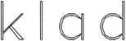
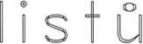

GEOMETRICKÝ PLÁN | Geometrický plán ověřil autorizovaný zeměměřický inženýr: | Stejnopis ověřil autorizovaný zeměměřický inženýr:
pro | Jméno, příjmení: | Jméno, příjmení:  Ing. Jan Vitáček
vymezení rozsahu věcného břemene k části pozemku | Číslo položky rejstříku autorizovaných zeměměřických inženýrů: 2831 | Číslo položky rejstříku autorizovaných zeměměřických inženýrů: | 2831
 | D“: 20.3.2025 čís’“: 6/2025 | Dne: 26.3.2025 | číslo: 4/2025
 | Náležitostmi a přesností odpovídá právním předpisům. | Tento stejnopis odpovídá geometrickému plánu uloženému v dokumentaci katastrálního úřadu. | v elektronické podobí
Vyhotovitel: | Katastrální úřad souhlasí s očíslováním parcel. | Ověření stejnopisu geometrického plánu v listinné podobě.
CEOŠRAFO SX _ Geodetické práce 500 _{o3} Hradec Králové
Číslo plánu: 10889-18003/2024
Okres: Pardubice | KÚ pro Pardubický kraj KP Pardubice
Obec: Pardubice | KÚ pro Pardubický kraj KP Pardubice
Kat. území: Pardubice | PGP 540/2025-606 2025.03.25 15:33:49 +01'00'
Mapový list: Pardubice 8-0/21 | PGP 540/2025-606 2025.03.25 15:33:49 +01'00'
Dosavadním vlastníkům pozemků byla poskytnuta možnost seznámit sc v terénu s průbčhcm navrhovanýeh nových hranic, které byly označeny předepsaným způsobem:

8353/1
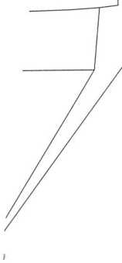
2273
O
1333/2
1316/4
505/1
fib
3704/6
_ (2.56)
(2.48)
8603/3
<£>105

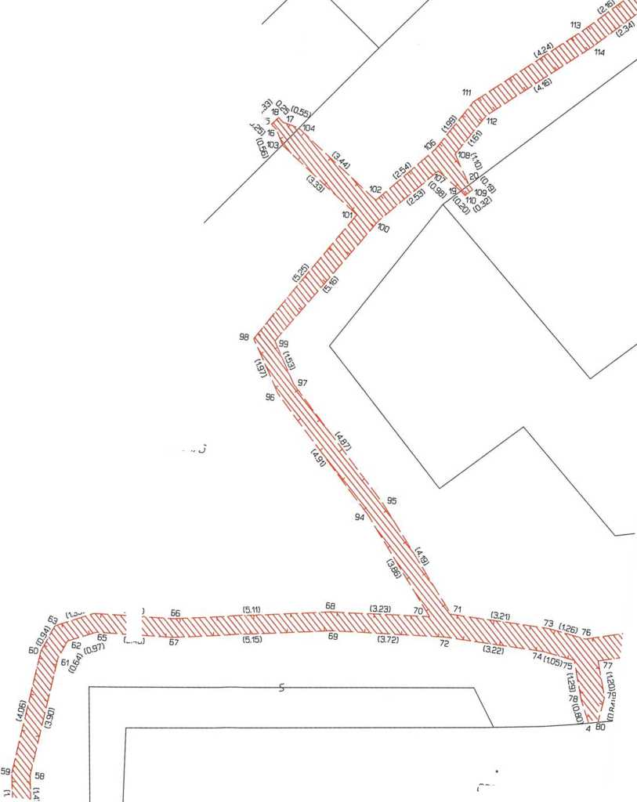

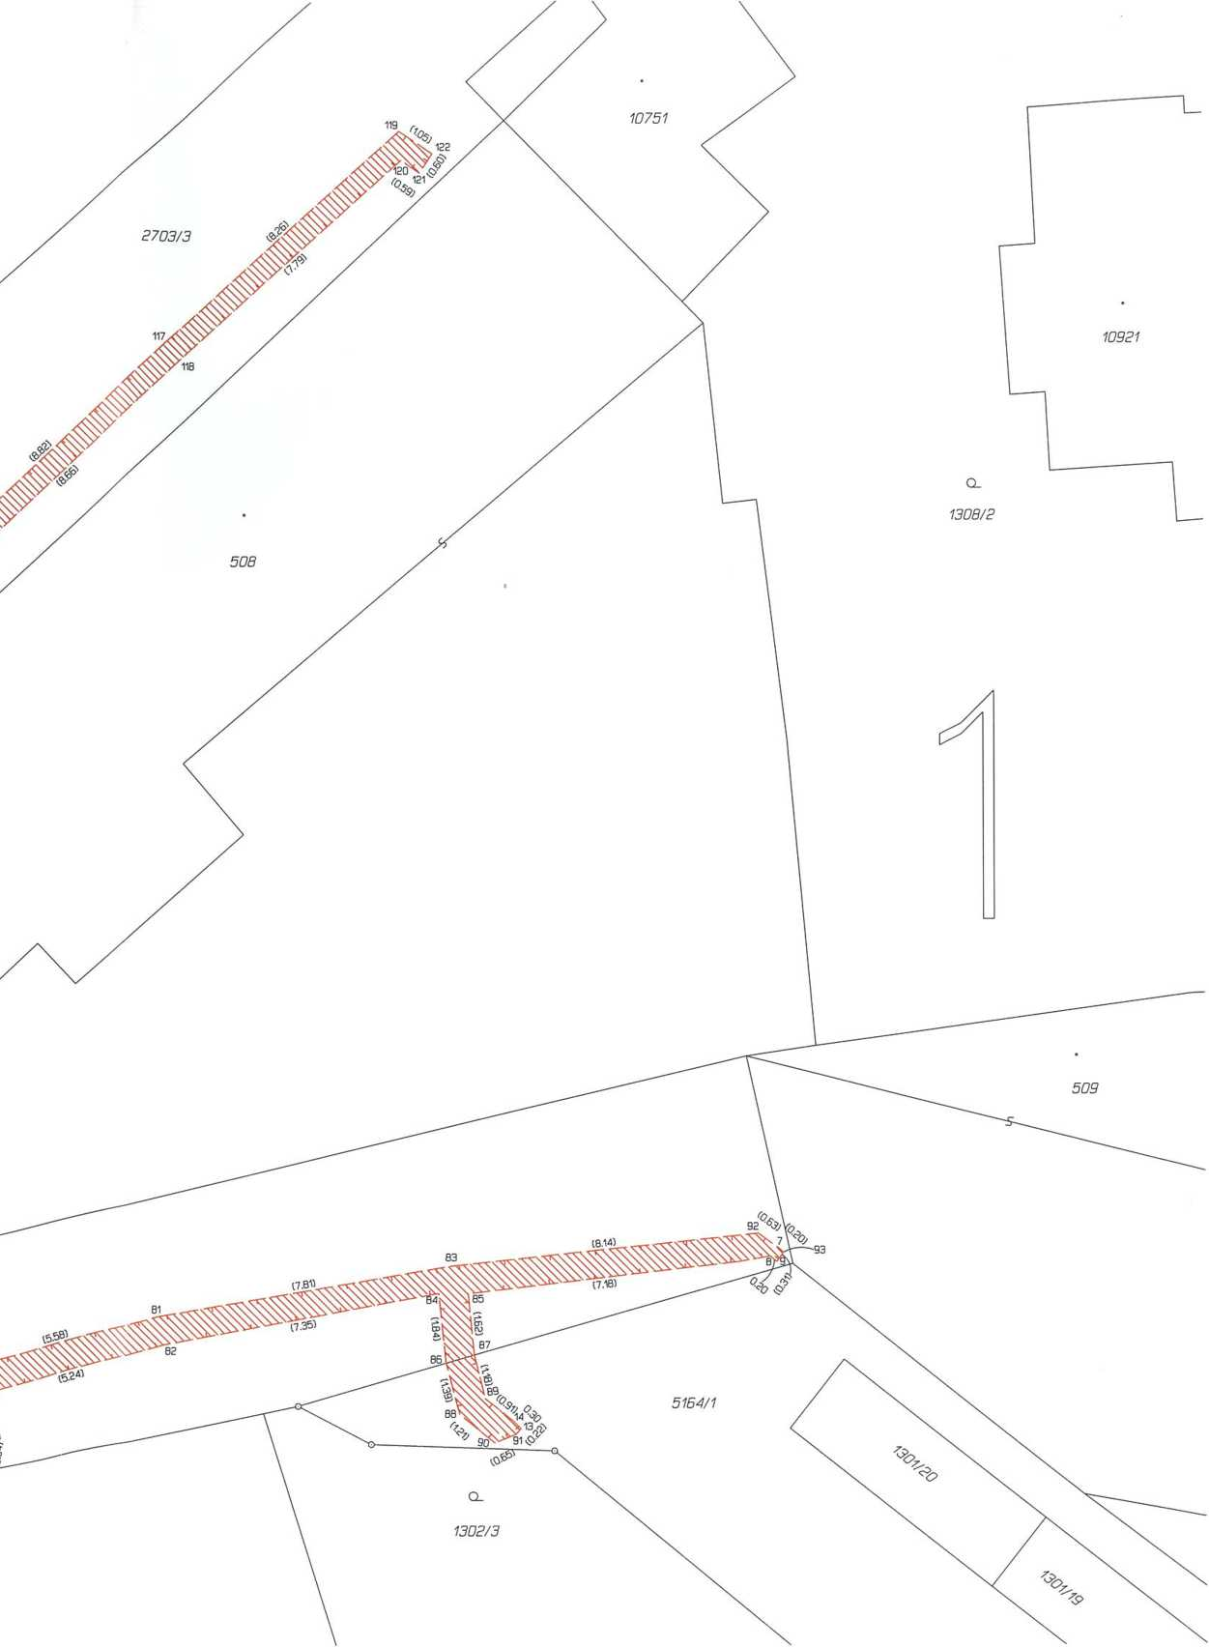

3964/2
I964/J
4768
3953
4881/3
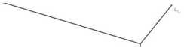
2273
O

2704/8

2704/1
